Есть у Алёши,У Иванова,Очень хорошиеКубики новые!Коль не спешитьИ подумать немножко.Можно сложитьПолосатую кошку.Девочку с Мишкой,Кораблик с матросом,Зайца в штанишках,Коня на колёсах!
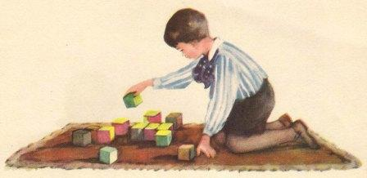
Начал Алёша складыватьлошадь.Дело сначалаШло хорошо:Хвост отыскал он,Гриву нашёл.Ноги передние.Задние тоже...Вот и последнийКубик положен!Вместе АлёшаКубики сдвинул —Эх, нехорошаяВышла картина!Так некрасиво —Хоть не гляди!Ноги над гривой,Хвост — впереди.Снизу спина,Сверху живот...Вот тебе на́,Что за урод!
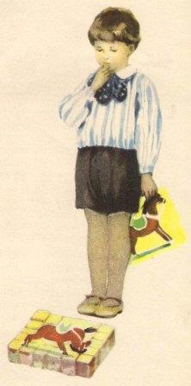
Зверя такогоНе надо Алёше.Начал он снова,Уже по-хорошему:Всё передвинул:Морду — вперёд.Книзу — под спину —Вставил живот;Вот до хвостаДобрался Алёша...Всё на местах —Поехала лошадь!
